OŠ Col
2. razred
Pouk na daljavo – Učno gradivo in navodila za učence
Učiteljica Tina Scozzai
email: tina.scozzai@guest.arnes.si

Določene učne vsebine si lahko pogledate na spodnjih spletnih naslovih:
https://www.lilibi.si/
https://interaktivne-vaje.si/02_osnova/predmeti_meni/matematika_meni_1_5.html

Sreda, 1. 4. 2020

ŠPO: Poligon
Poglej navodila na listu v prilogi.

SLJ: Naše ptice
V DZ na strani 26 in 27 si že v torek prebral besedili o črni žolni in kukavici.
Upam, da si prejšnjih dneh opazil kakšno ptico v bližini tvojega doma.
Sedaj sta ostali za branje še dve besedili. Besedili sta malo težji (1t), a verjamem, da jih boš lahko prebral. Vsako besedilo preberi vsaj dvakrat.
Najprej preberi besedilo o SIVEM GALEBU. Ustno odgovori na spodnja vprašanja:
Opiši sivega galeba. Kje prebiva? S čim se hrani? Kje si naredi gnezdo?
Nato preberi besedilo o KMEČKI LASTOVKI. Ustno odgovori na spodnja vprašanja:
Kje živi kmečka lastovka? Kje si naredi gnezdo? Opiši njeno gnezdo. S čim se hrani. Kako pije vodo? Si jo že videl v bližini svojega doma?
Dodatna naloga za radovedne:
V mestih živi mestna lastovka. Če želiš izvedeti, kakšna je, lahko poiščeš podatke o njej na spletu (glej nalogo označeno z Lili na strani 27)

MAT:
- Reši naloge v DZ stran 69,70

GUM: Ritmizacija besedila: ZVONČEK IN TROBENTICA

V DZ na strani 26 preberejo besedilo pesmi.
Ob naslednjem branju besedilo ritmično izgovarjaj in ga spremljaj z lastnimi inštrumenti. Na primer: vsak zlog zaploskaj (krajši zlogi – manjši krožci), zadnje zloge prve, druge, pete in šeste vrste pa z nogo butni ob tla. Ti zlogi so nekoliko daljši (večji krožci).
Preberemo navodilo: Krožce, ki predstavljajo kratko dobo, pobarvaj modro.
V prvi vrsti pobarvaj prvih šest krogov, zadnjega pustiš nepobarvanega.
V drugi vrsti pobarvaj prvih šest krogov, zadnjega pustiš nepobarvanega.
V tretji vrsti pobarvaj vseh osem krogov…
Nepobarvani ostanejo le veliki krogi.

Na spodnji povezavi si oglej, kje vse se lahko skriva glasba.

https://www.youtube.com/watch?v=9GqEkxEcL6s

Narediš si mali poligon:
Potrebuješ:
- 4 stole,
- 4 papirnate trakove,
- 1 posodo,
- 5 papirnate žogice,
- 4 ali več manjših predmetov.

S pomočjo predmetov postaviš POLIGON kot kaže skica:
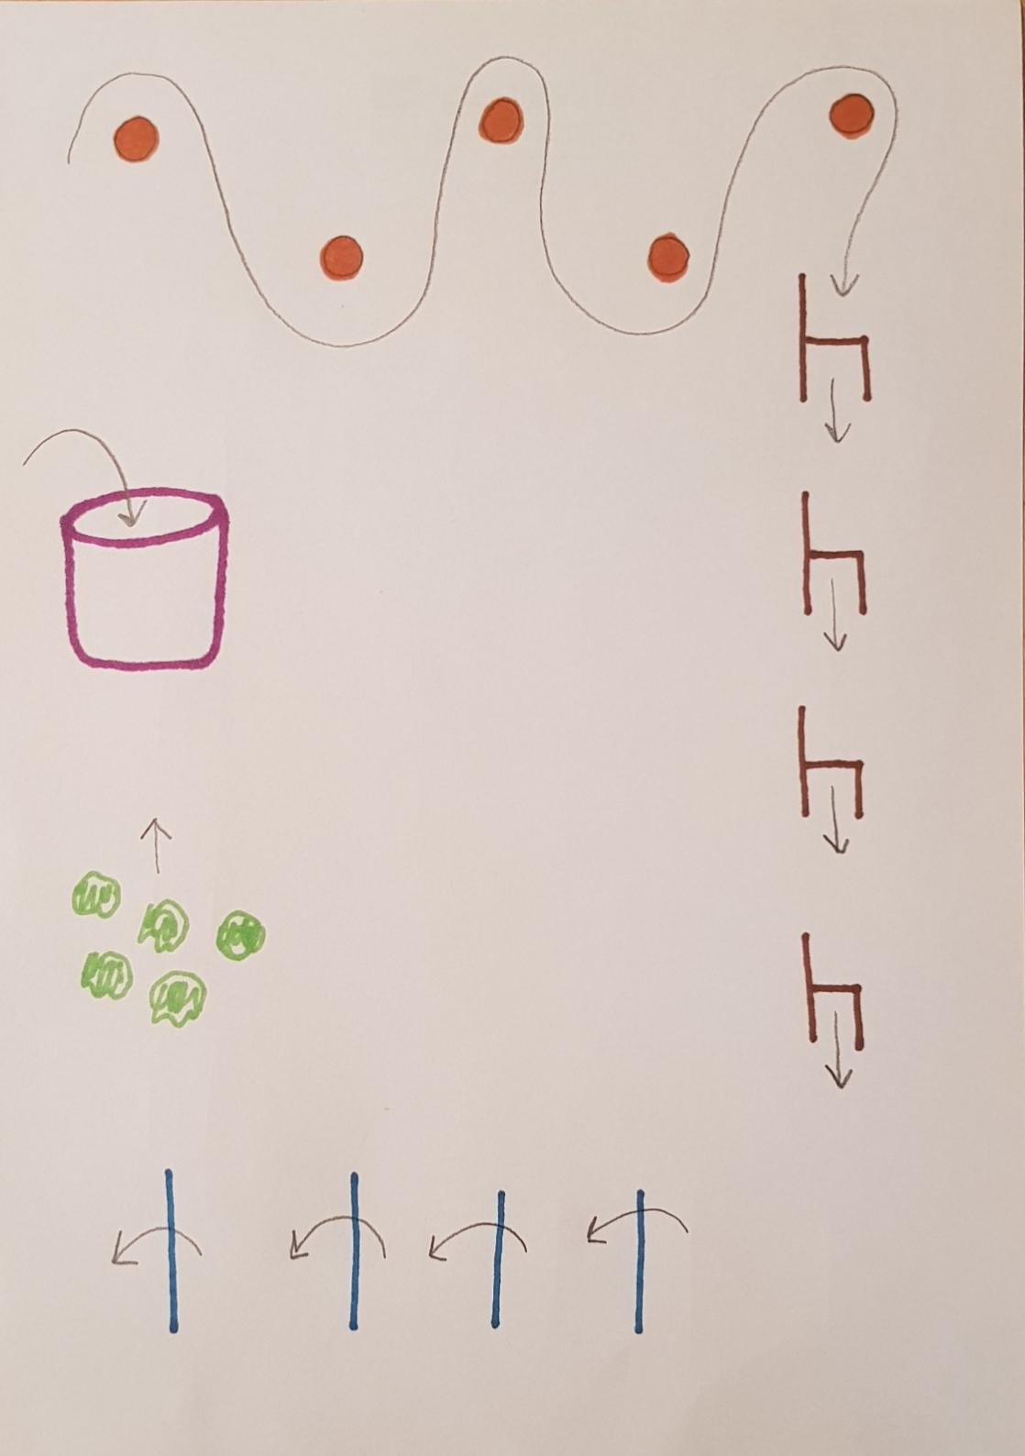
Izpeljava:

Splazi se pod stoli ali nekomu med nogama. Skači čez 4 (ali več ali manj) papirnate trakove, v posodo zmeči pet ali več papirnatih žogic z razdalje vsaj enega metra in zaključi z vijuganjem med predmeti.

Poligon prilagodiš prostoru in ko ga večkrat opraviš, vse pospraviš na svoje mesto. Namesto stolov lahko koga v družini prosiš, da naredi razkorak.
Če je vreme primerno, naredi poligon zunaj.

